Clase 1° Grado
El día de hoy se vieron matemáticas.
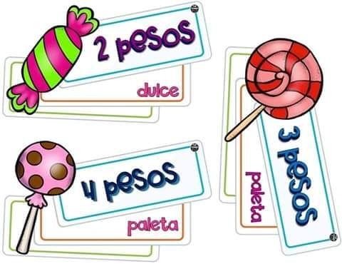
Se le pedio que los niños dibujaran las imágenes, escribieran su nombre y el precio.
La tarea ponerles 3 ejercicios donde ellos puedan sumar, así como el ejempló, usando situaciones con las imágenes que dibujo y escribió, también dibujara el dinero que necesita para pagar.
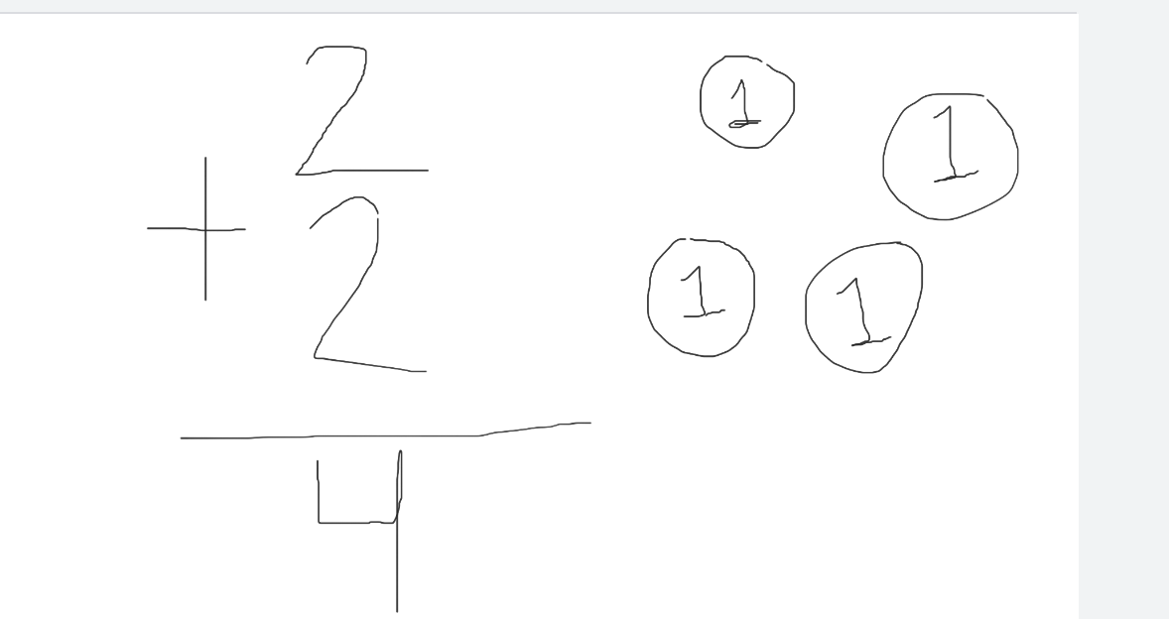
Por ejempló
Ana tiene 5 pesos ¿Que puede comprar con ese dinero?
2 dulces y 2 dulces
2+2= 4 necesita 4 pesos, 4 monedas de $1.
También tendrán que responder las paginas siguientes:

